Час психологического общения в 5 классе «То, о чем можно говорить бесконечно: дружба...».
Разработала и провела педагог-психолог Н.В. Никитина
Цель:
-расширение представлений об искренней дружбе и ее обязательствах;
Задачи:
-развитие умения различать искреннюю дружбу от приятельских отношений, истинную дружбу от ложной;
-воспитание чувства ответственности за созидание искренних и бескорыстных отношений в дружбе.
Личностные результаты обучения:
- формирование умений работать в группе, в коллективе, вести дискуссию, представлять и отстаивать свои взгляды и убеждения;
- приобретение положительного эмоционального отношения друг к другу и к самому себе в соответствии с жизненными потребностями и интересами.
Оборудование для занятия: макет солнца, лучи по количеству обучающихся, тучи темные и тучи светлые (для работы в микро-группах), фломастеры, раздаточный материал, воздушные шарики, аудио проигрыватель, колонки
Ход занятия:
Ребят, сегодня у нас не простое занятие. Сегодня я хочу поговорить с вами, так скажем, «по-душам». А вот о чем пойдет разговор, вам нужно будет подумать, а для начала посмотрим видео фрагмент известной всем вам сказки «Пузырь, соломинка и лапоть»
Мотивирующий вопрос:
Можно ли, ребята, догадаться, о чем пойдет разговор?
Вопросы для беседы и рассуждения:
Почему, ребята, так произошло, что герои сказки переругались?
Как вы думаете, какие взаимоотношения были между героями? (они были упрямыми, не шли на встречу друг другу, эгоизм, никто не хотел уступать, злость)
Каких качеств не хватило героям, чтобы преодолеть препятствие? (взаимопонимания, отзывчивость, взаимовыручка, забота, доброта)
А можно ли назвать их друзьями?
А как бы поступили настоящие друзья?
Так, по-вашему, что же такое дружба? (обобщили беседу, определили понятие) 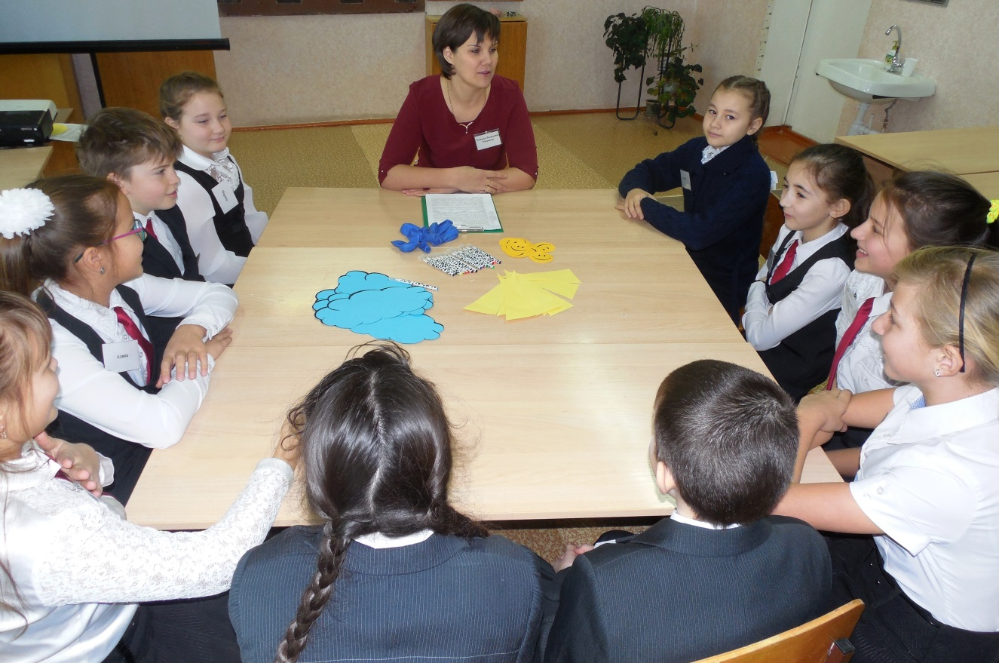
Ребята, в какие ассоциации у вас возникают в связи со словом «дружба»? (высказывания обучающихся).
А я представляю дружбу в виде солнышка (прикрепляю на доску макет солнца без лучей), потому что дружба – это что-то светлое, яркое, лучистое. Вы со мной согласны, ребята? А что нужно сделать, чтобы наше солнце засияло?
Работа с макетом.
Представьте, еще, что лучи – это вы, помощники дружбы. Я предлагаю вам написать на лучиках качества, которые вы считаете самыми важными для друзей (каждый пишет на луче качество и прикрепляет на макет с солнышком). 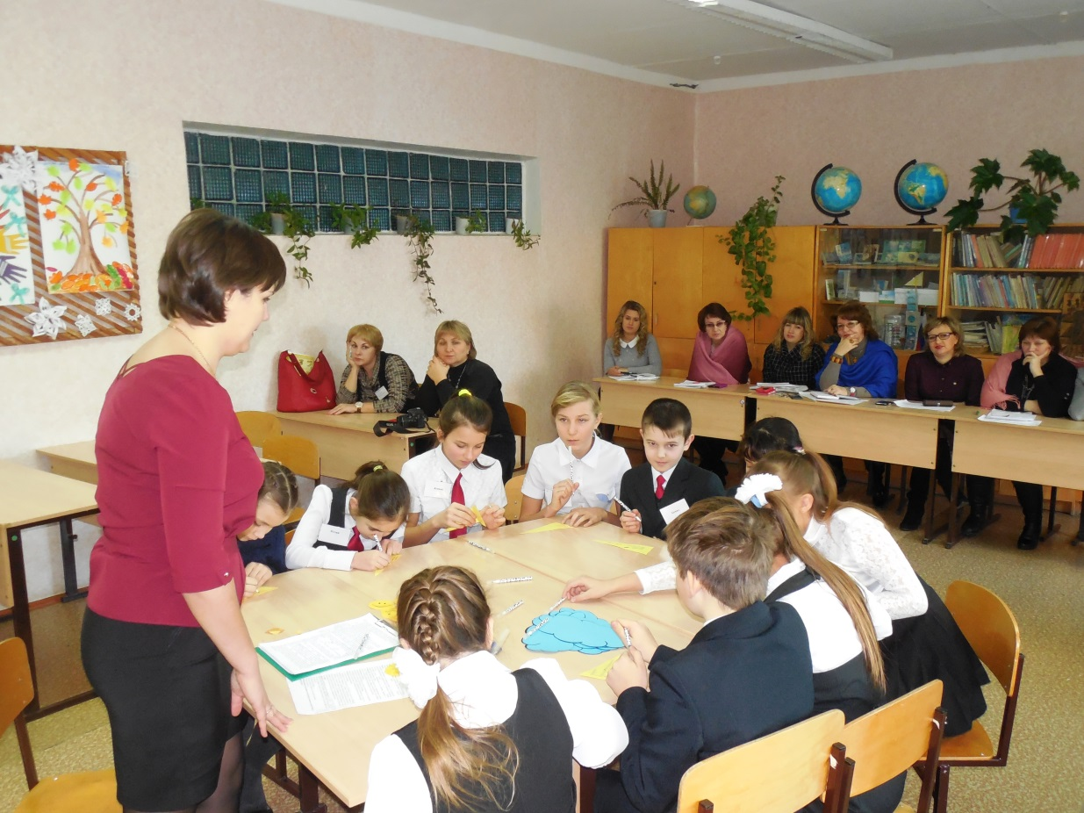
Вот видите, сколько у нас замечательных качеств – помощников дружбы.
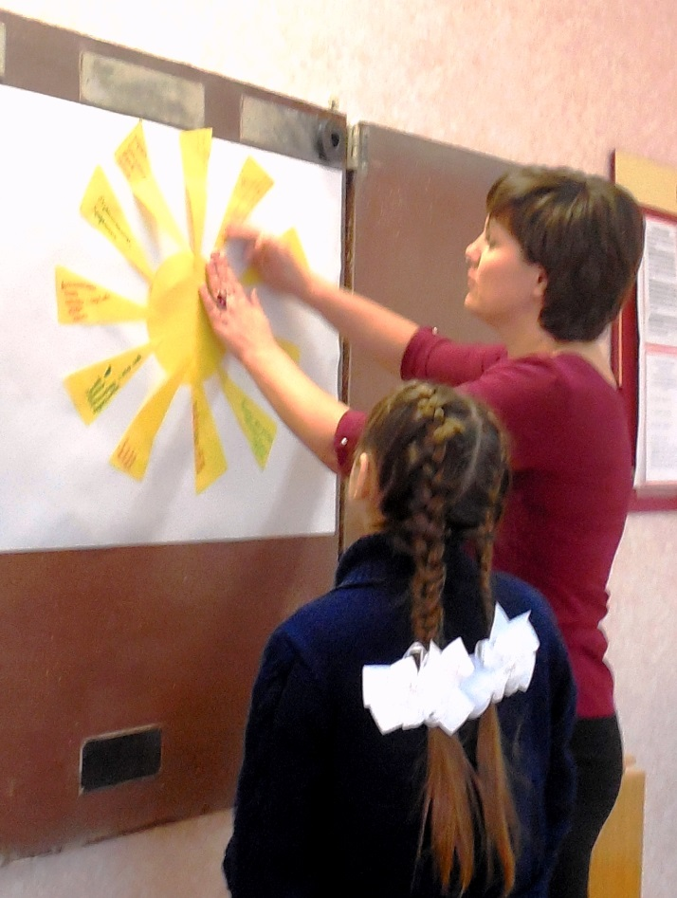
Но вот над солнцем сгущаются тучи… Наша дружба под угрозой, ее хотят разрушить противники дружбы…Как вы думаете, как их зовут? (обида, злость, вредность, зависть, … и т.д.)
Вот видите и противников дружбы тоже немало. Как же нам одолеть их? (предлагают свои варианты).
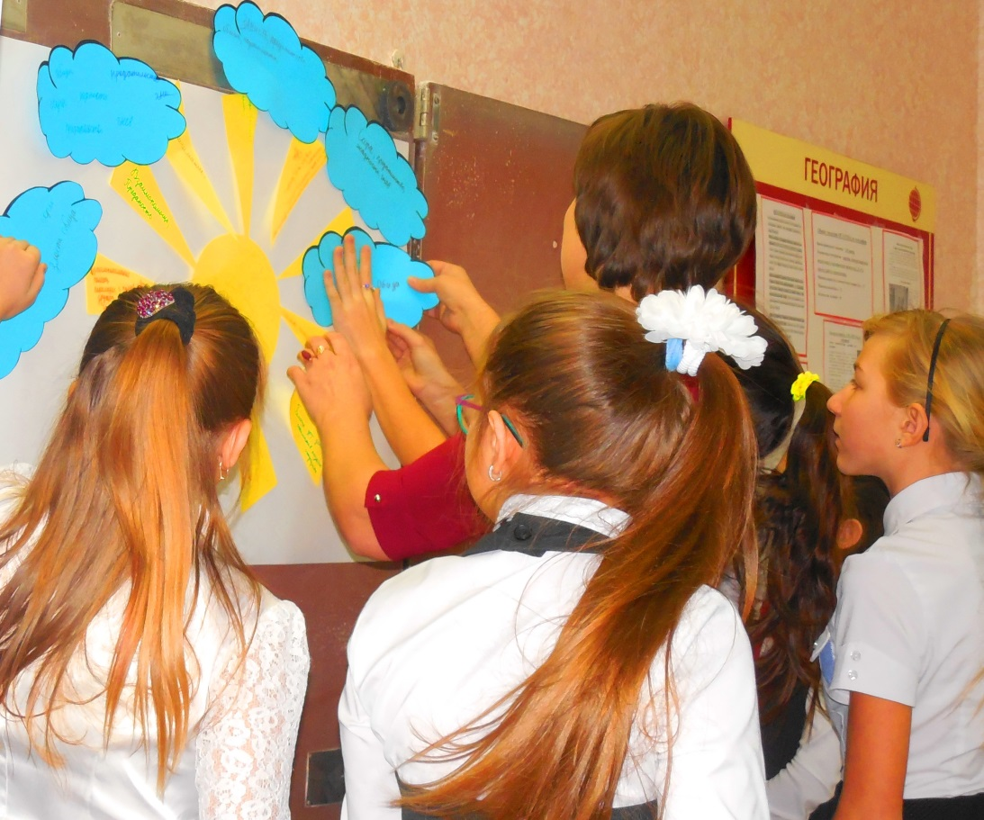
Ребят сейчас я вам покажу, как можно избавляться от ненужных качеств, так называемых противников дружбы!
Давайте попробуем как-то побороться с противниками дружбы, например с обидой. Я вам предлагаю попробовать легкий способ избавления. Упражнение «Шары с обидами».
Каждому ученику дается шарик.
Прошу вас надуть шары.
Представьте, что шарик символизирует человека, а находящийся в нем воздух-чувство обиды.
- Что будет, если обида переполнит человека? (шарик надуется)
- Как помочь человеку отпустить обиду? (Нужно отпускать обиду, учиться прощать.)
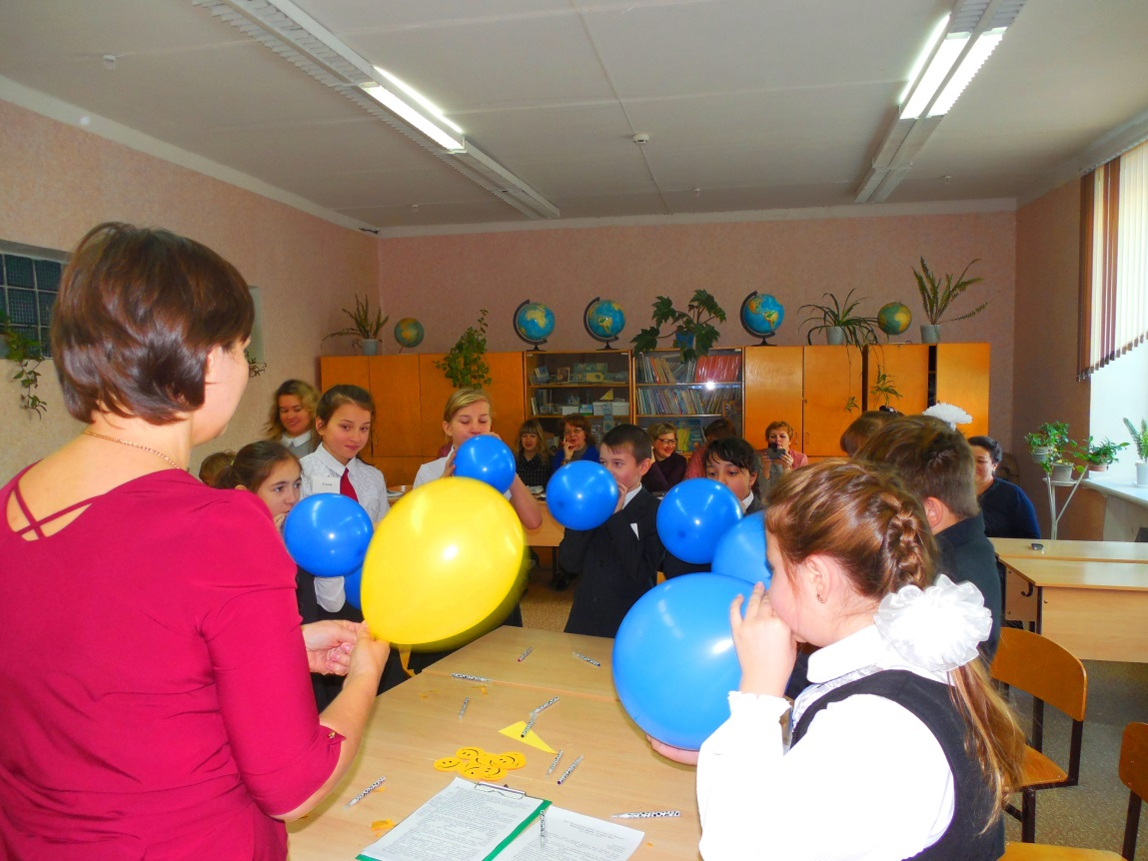
А может вы, тоже знаете какой-нибудь интересный способ? Ребят, а как сделать, чтобы наши тучки ушли и солнышко вновь засияло?(Закрыть белыми, светлыми тучками).
Ребята, ваш класс – это маленький мир, в котором живете вы. А вы хотите, чтобы у вас в классе царили радость, веселье, мир, покой, согласие? Так что нужно делать для этого? (дружить)
Рефлексия.
Ребят, посмотрите на доску, как вы думаете, что это? (каша)
А как она называется? (дружба)
Ребят, представьте, что каша, это наше сегодняшнее занятие, подойдите и почерпните ложкой наиболее ценное, что вы сегодня усвоили. (Ложки подготовлены заранее и лежат на столе). Подходят прикрепляют ложку и поясняют почему это показалось им наиболее интересным.
Релаксация
- А теперь давайте сядем поудобнее, закроем глаза и послушаем добрую и хорошую музыку, а я вам расскажу историю.
Жил да был на свете добрый волшебник, у него была чудесная блестящая дудочка (пауза), и, когда он в нее дул, то из нее вылетали разноцветные шарики (пауза). Эти шарики летели во все стороны: красные шарики спешили повеселить людей (пауза), желтые – обрадовать, голубые – успокоить. И все люди были благородны волшебнику и его шарикам. На Земле царил мир и покой (пауза).
Светило яркое теплое солнышко. Вокруг расцветали волшебные прекрасные цветы (пауза), пели птицы чудесные песни. Вот и вам в ладошки спустились волшебные шарики из волшебной дудочки. 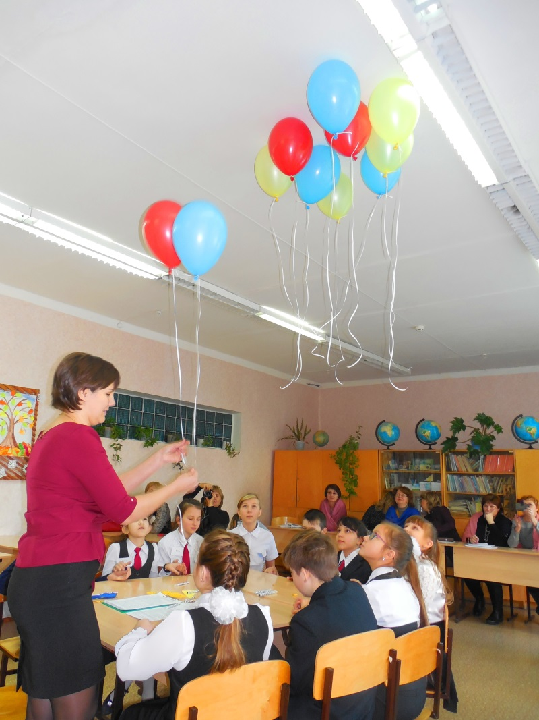
Откройте свои чудесные глазки и возьмите их, улыбнитесь им, скажите волшебнику тихонечко «спасибо». А мы все вместе скажем: «Нам всем сегодня хо-ро-шо» (пауза).
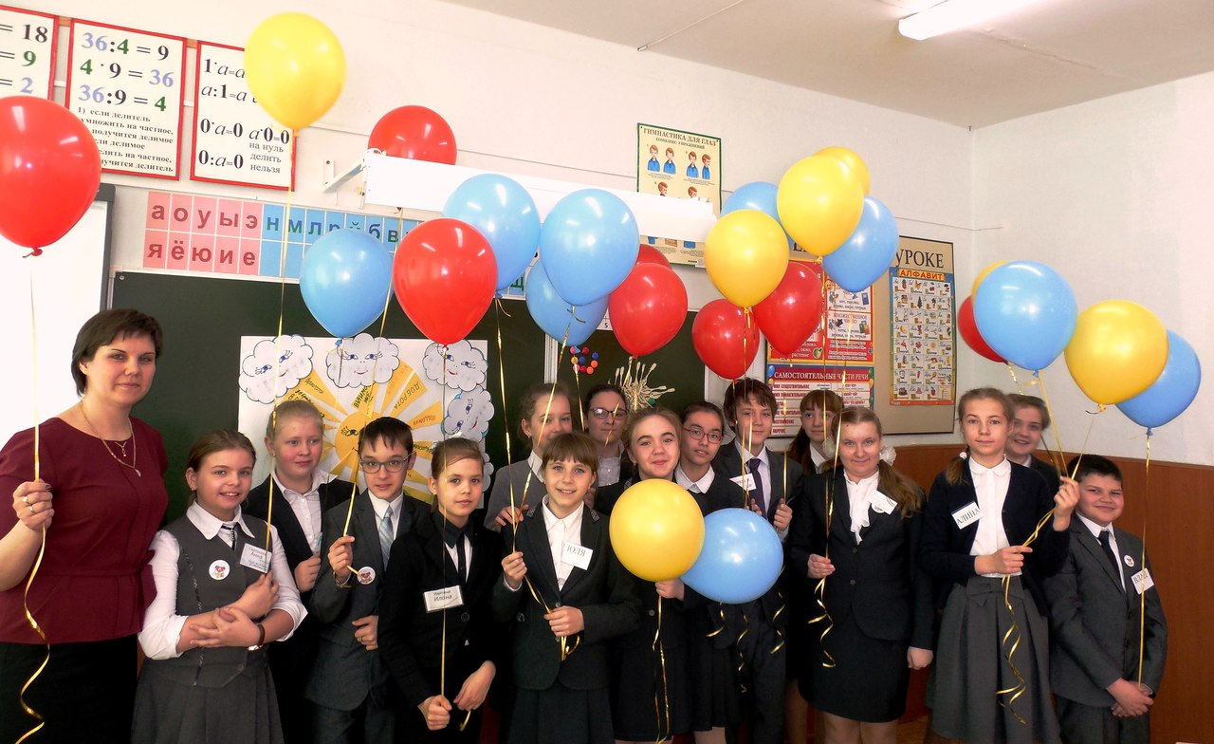

Психолог благодарит обучающихся за занятие.

Список используемой литературы:
- Загорский, П. Особенности детского коллектива / П. Загорский // Директор школы. – 2007. – № 3. – С. 21-25.
- Зинкевич Т.Д., Михайлов А. М. Волшебный источник: Теория и практика сказкотерапии. Опыт психодиагностики и психокоррекции. СПб.: СМАРТ, 1996г.
- Нестеровский Е. Б. Что такое аутотренинг. М.: Знание, 1984г.
- Образцова Е. В. Способы создания благоприятного микроклимата в коллективе младших школьников // Молодой ученый. — 2014. — №11.1. — С. 36-39.
- Образцова Т.Н. Психологические игры для детей // Лада. 2009
- http://www.kodges.ru/
- https://www.youtube.com/watch?v=uhTTtcyKYzY

